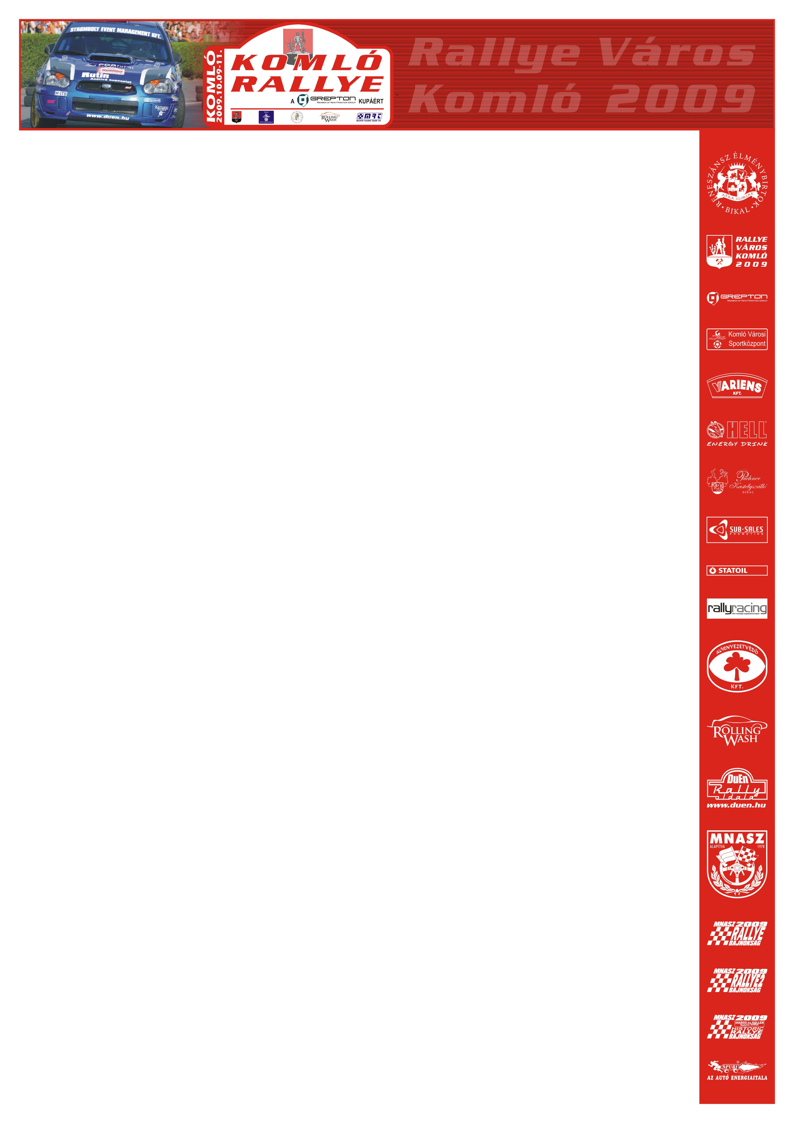
Komló Rallye- A második szervizben mondták…

NYRB:

Ifj. Érdi Tibor, Rubóczky Attila (Subaru Impreza WRC): „Kaptunk egy bal első defektet, így a „maradék” 24 kilométert defektes kerékkel kellett teljesítenünk. Az időeredményen ez nagyon látszik, hiszen jócskán visszacsúsztunk. Körülbelül másfél perccel mehettünk rosszabbat, mint az első körben, de próbálunk felzárkózni!”

Kazár Miklós, Szőke Tamás (Subaru Impreza WRC): „Az első gyors nagyon jól sikerült, a második szakaszon viszonta rajtban lefulladtam, aztán majdnem megforogtam. Feleslegesen kaptunk így majdnem fél percet. Nagyon nagy eredménynek tartanám, ha sikerülne a második helyen végeznünk.”

Hideg Krisztián, Kismődi Endre (Mitsubishi Lancer EVO VI.): „Ez a kör rendben volt, megúsztuk komolyabb kalandok nélkül. Csak egy keresztbecsúszásunk volt, ami ezeken a csúszós pályákon benne van a pakliban. A jobb elejéből is jött valami zörej, azonban a harmadik szakaszon teljesen megszűnt, elméletileg így minden rendben van. Új féktárcsa, új gumi és támadunk tovább!”

Rongits Attila, Hannus László (Mitsubishi Lancer EVO VII.): „A saját tempónkat autóztuk, igaz akadt az első szakaszon egy kis gikszer. Utolértük Érdiéket, akiket elég sokáig nem tudtuk megelőzni, mert nem vettek észre minket. Egy kis kaland árán végül sikerült.”

Pintér László, Földesi Csaba (Mitsubishi Lancer EVO VI.): „Az első körben használt esőgumival mentünk ki, ezáltal nagyon sok kalandunk akadt. Próbáltunk sietni, hiszen a bajnokság szempontjából az volt a lényeg, hogy Szíjj Zsoltiék mögött végezzünk, akik most sajnálatos módon kiestek.”

